 |  | MINISTÉRIO DO MEIO AMBIENTE  IBAMA  INSTITUTO DO MEIO AMBIENTE E RECURSOS NATURAIS RENOVÁVEIS  DIRETORIA DE UNIDADE DE CONSERVAÇÃO E VIDA SILVESTRE

PARQUE NACIONAL DA SERRA DA BOCAINA
PLANO DE MANEJO
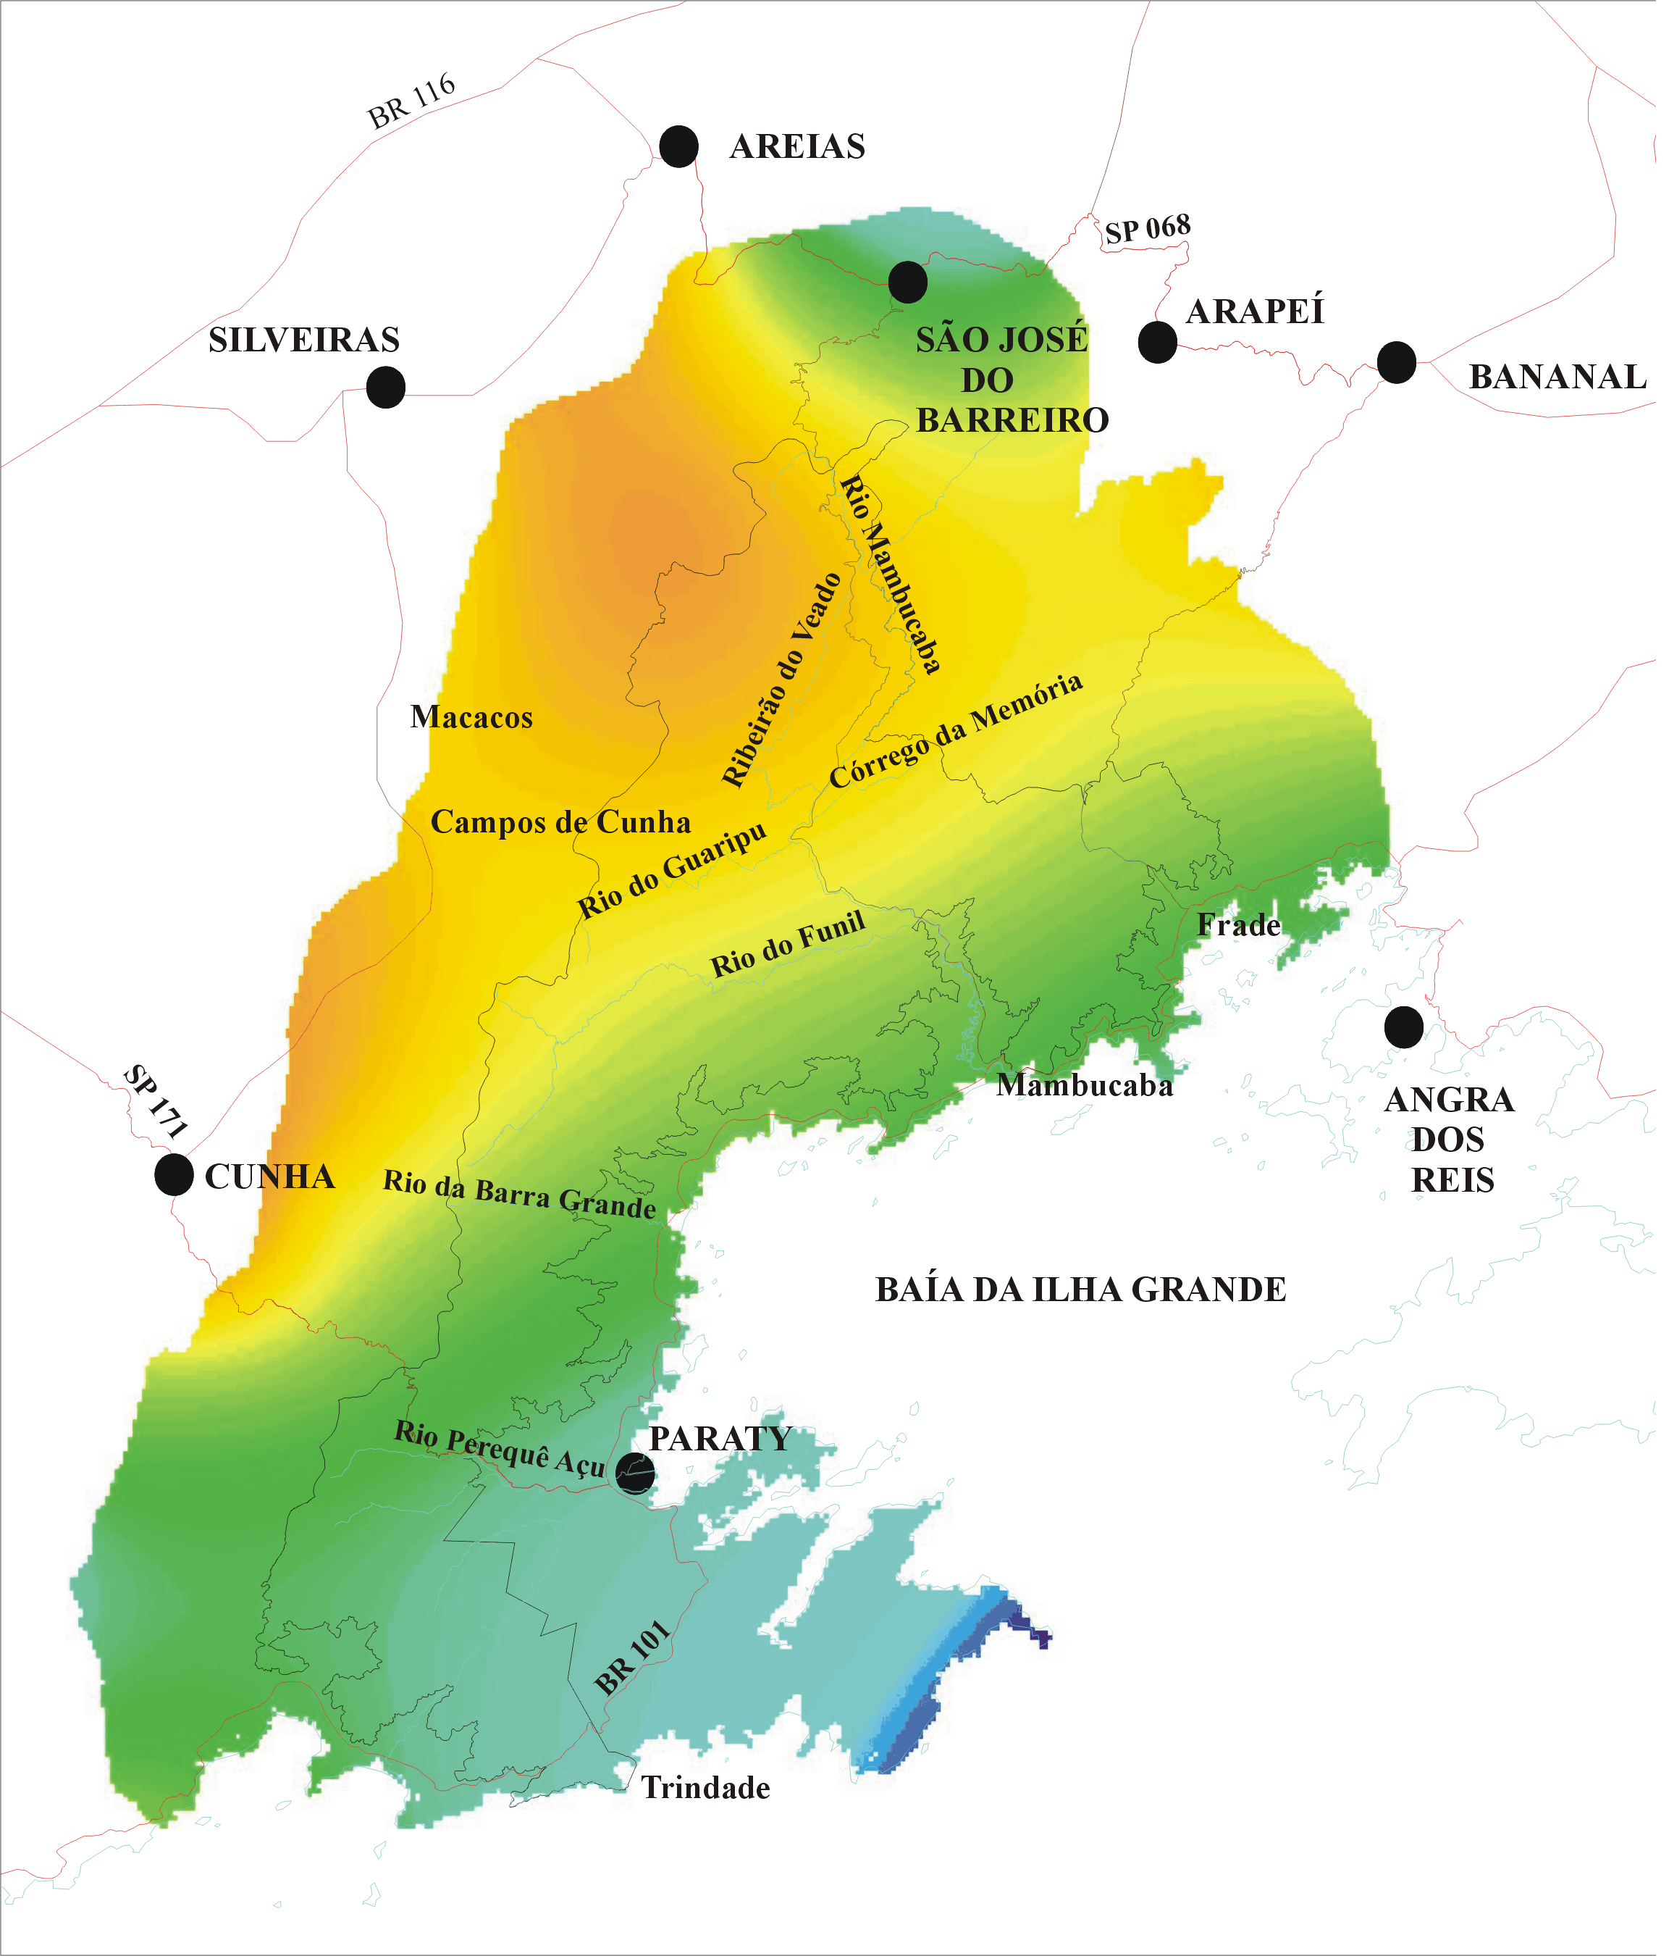
Convenções:  PNSB  Sedes Municipais  Rodovias  Cursos D’água |  |  | Legenda    Precipitação acumulada inferior a 1000 mm  Precipitação acumulada entre 1000 e 1150 mm  Precipitação acumulada entre 1150 e 1200 mm  Precipitação acumulada entre 1200 e 1500 mm  Precipitação acumulada entre 1500 e 1650 mm  Precipitação acumulada entre 1650 e 1830 mm  Precipitação acumulada superior a 1830 mm |  | N  Sem escala
Elaboração: LAPLA-FEC-UNICAMP, Associação Pró-Bocaina
Figura 5.2.1 – Condições Pluviométricas no PNSB e sua Zona de Amortecimento na Estação Chuvosa (Outubro a Março).
MINISTÉRIO DO MEIO AMBIENTE
IBAMA
INSTITUTO DO MEIO AMBIENTE E RECURSOS NATURAIS RENOVÁVEIS
DIRETORIA DE UNIDADE DE CONSERVAÇÃO E VIDA SILVESTRE

PARQUE NACIONAL DA SERRA DA BOCAINA
PLANO DE MANEJO
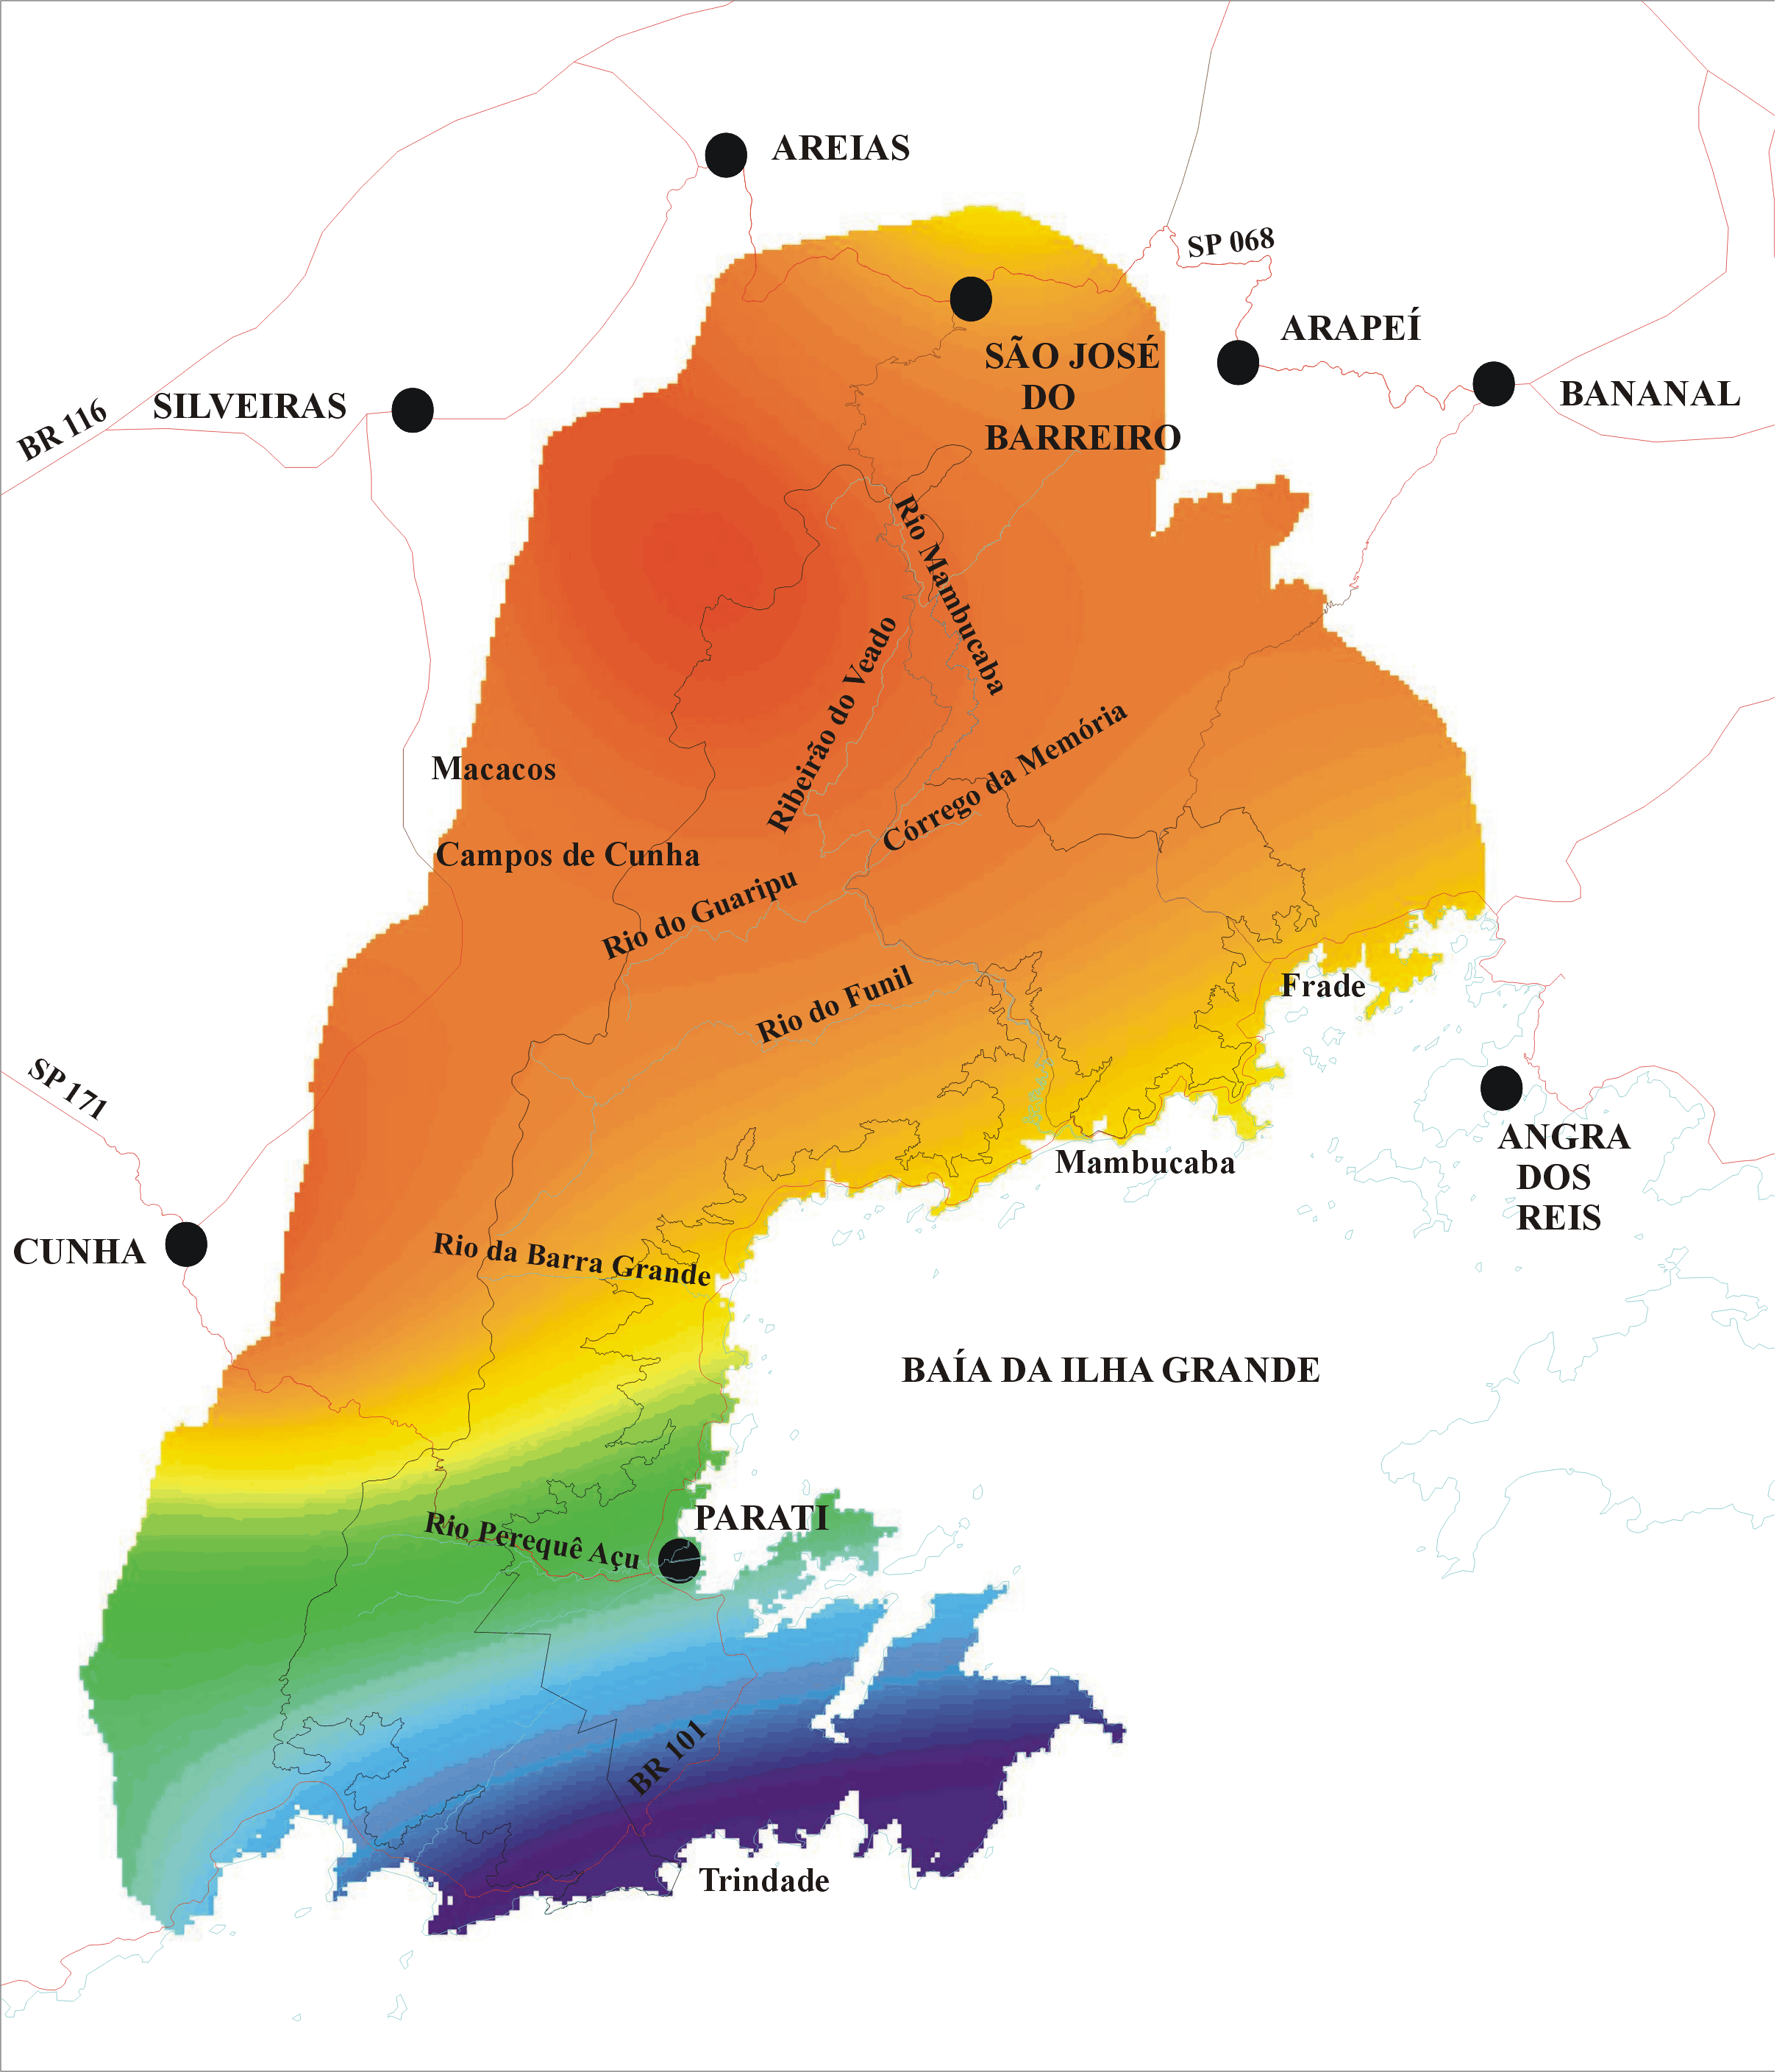
Convenções:  Precipitação acumulada inferior a 400 mm  Precipitação acumulada entre 400 e 530 mm  Precipitação acumulada entre 530 e 680 mm  Precipitação acumulada entre 680 e 715 mm  Precipitação acumulada entre 715 e 800 mm  Precipitação acumulada superior a 800 mm  PNSB  Sedes Municipais  Rodovias  Cursos D’água |  |  |  | Legenda   | N  Sem escala
Elaboração: LAPLA-FEC-UNICAMP, Associação Pró-Bocaina
Figura 5.2.2 – Condições Pluviométricas no PNSB e sua Zona de Amortecimento na Estação Seca (Abril a Setembro).
MINISTÉRIO DO MEIO AMBIENTE
IBAMA
INSTITUTO DO MEIO AMBIENTE E RECURSOS NATURAIS RENOVÁVEIS
DIRETORIA DE UNIDADE DE CONSERVAÇÃO E VIDA SILVESTRE

PARQUE NACIONAL DA SERRA DA BOCAINA
PLANO DE MANEJO
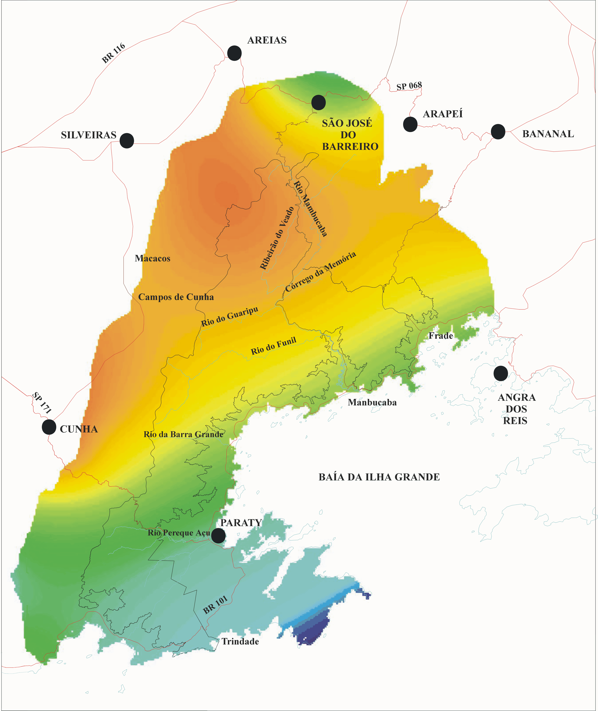
Convenções:  Precipitação acumulada entre 1145 e 1300 mm  Precipitação acumulada entre 1300 e 1450 mm  Precipitação acumulada entre 1450 e 1700 mm  Precipitação acumulada entre 1700 e 1850 mm  Precipitação acumulada entre 1850 e 2180 mm  Precipitação acumulada entre 2180 e 2700 mm  Precipitação acumulada superior a 2700  PNSB  Sedes Municipais  Rodovias  Cursos D’água |  |  |  | Legenda   | N  Sem escala

Elaboração: LAPLA-FEC-UNICAMP, Associação Pró-Bocaina
Figura 5.2.3 – Condições Pluviométricas no PNSB e sua Zona de Amortecimento Durante o Ano.

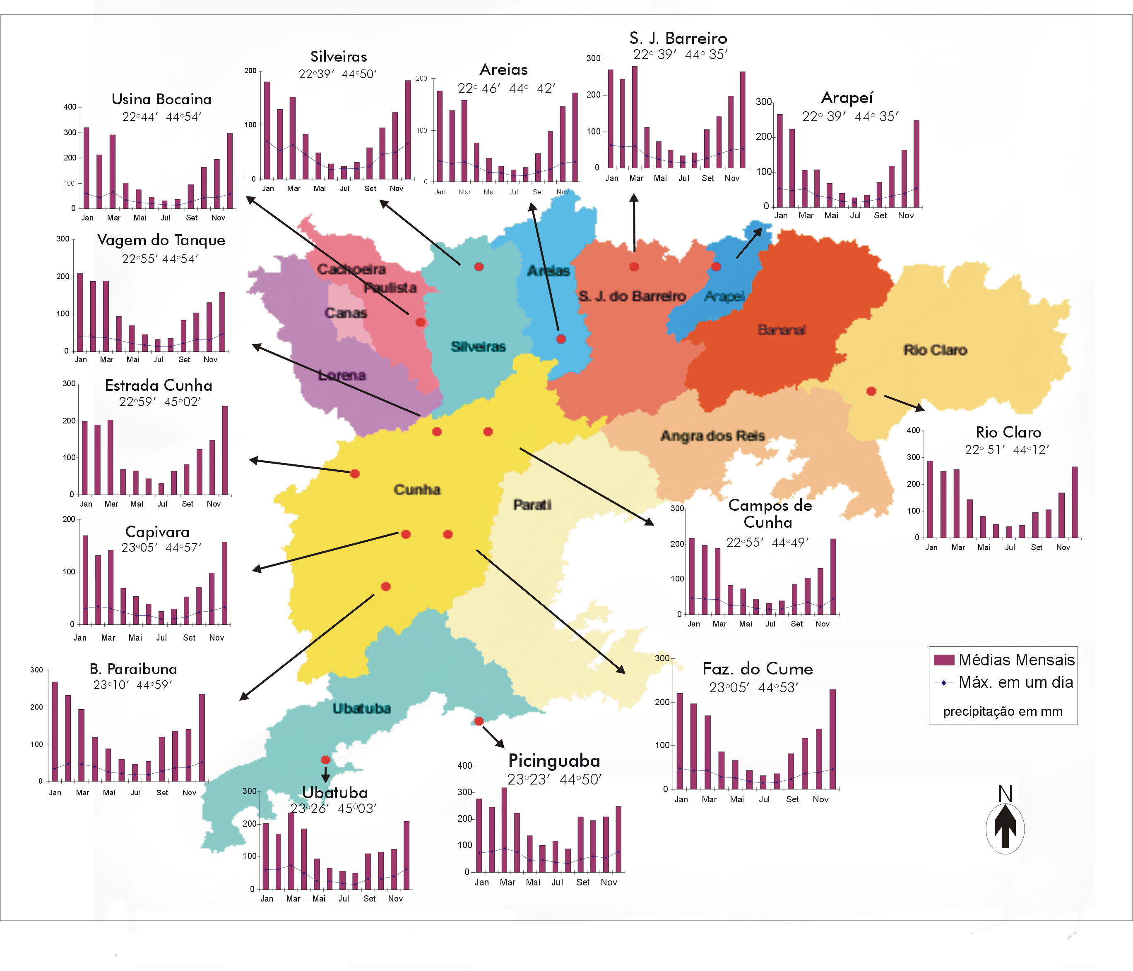

Elaboração: LAPLA-FEC-UNICAMP, Associação Pró-Bocaina
Figura 5.2.4 – Distribuição das Precipitações e Localização dos Postos Pluviométricos.

- Região Litorânea do PNSB e Zona de Amortecimento do PNSB
Na região litorânea do PNSB e sua Zona de Amortecimento, os índices pluviométricos apresentam valores médios entre 1.800 e 1.900mm anuais, embora nas localidades de Picinguaba e São Roque os índices ultrapassem os 2.200mm anuais, devido à penetração dos ventos úmidos do quadrante sul. O grande contraste na área litorânea ocorre em Parati, com baixa pluviosidade anual (em torno de 1.350 mm), em conseqüência de sua localização na porção oeste da Baía da Ilha Grande que a protege da ação dos sistemas frontais por ventos de SW e SE. De maneira geral, esta área do litoral é caracterizada durante o verão por precipitações mensais médias superiores a 200mm.

- Temperatura do Ar

Assim como o regime pluviométrico regional, a distribuição das temperaturas nas áreas do PNSB e Zona de Amortecimento também sofre influência das características do relevo, ou seja, as temperaturas mais baixas ocorrem nas regiões com altimetria mais elevada (alto da serra do planalto da Bocaina), se comparadas às regiões mais baixas (litoral e porção oeste). Nota-se também que a amplitude térmica anual aumenta do litoral para o interior, em direção norte da Zona de Amortecimento, sugerindo uma tendência de continentalidade. A maior amplitude térmica também está associada à diminuição em área de cobertura florestal, quando comparada à vertente oceânica (escarpa sul) e ao planalto da Bocaina, o que propicia um aumento do contraste entre temperaturas.

A região do planalto da Bocaina (alto da serra) é caracterizada por temperaturas mais baixas, com média anual inferior a 17ºC, e com verão brando. Durante os meses de inverno, principalmente junho e julho, ocorrem temperaturas inferiores a 0ºC, ocasionando freqüentes geadas. Por outro lado, a região litorânea e da vertente sul apresentam temperaturas médias anuais mais elevadas, em torno de 21a 23⁰C.

A área das nascentes do rio Paraitinga e a porção norte da Zona de Amortecimento apresentam níveis intermediários, situando-se, respectivamente, em torno de 19ºC e 21ºC (Coelho Netto & Dantas, 1.996).

Na região litorânea as temperaturas mensais médias nos meses de verão correspondem a 25ºC e 26ºC e as médias das máximas entre 28ºC e 30ºC. Nos meses de junho e julho ocorrem as temperaturas mais baixas, com valores mensais médios entre 18ºC e 20ºC.

A avaliação do regime térmico nestas áreas encontra-se nos gráficos e tabelas do Anexo 5.2.

- Umidade Relativa do Ar

No planalto da Bocaina a umidade relativa do ar não apresenta variações significativas ao longo do ano, pois as médias mensais durante a estação chuvosa encontram-se entre 78 – 82% e nos demais meses não são inferiores a 77%.

Na região litorânea norte a umidade relativa do ar apresenta pequenas variações ao longo do ano, com índices entre 80 – 83% (Angra dos Reis). Por outro lado a região litorânea sul (Ubatuba) é caracterizada por índices de umidade do ar mais elevados no verão, com médias mensais de 85%, enquanto que nos meses de inverno as médias são inferiores a 80%.

No Anexo 5.2 são apresentados os dados locais do planalto e região litorânea sobre a umidade relativa do ar.

- Vento

O regime do vento na área do PNSB e Zona de Amortecimento só pode ser avaliado sob o ponto de vista regional, devido à escassez de dados. Na região de Cunha ocorrem ventos locais fracos, com freqüência de 50% de dias calmos para um período de oito anos.

Na região litorânea (Ubatuba) predomina o regime de calmaria durante todo o ano e, secundariamente, ocorrem ventos dominantes nas direções de SE e NW.
Na região de Angra dos Reis a direção do vento é variável durante todo o ano, exceto nos meses de maio, com predominância de calmaria. A velocidade média está compreendida entre 2-6 m/s (SEMA, 1.997).

